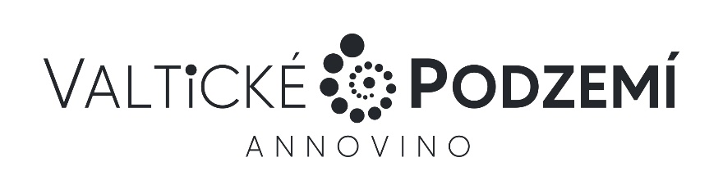

hledá do týmu kolegy na HPP
i na brigádu (ideálně o víkendech, na možnostech se rádi domluvíme)

Činnost:
- Obsluha při programech ve Valtickém Podzemí.
- Práce za barem, v provozu.

Nabízíme:
- Práci v přátelském kolektivu.
- Motivační ohodnocení, závislé na programech a tržbách.
- Výrobky společnosti za zaměstnanecké ceny.
U HPP:
- Příspěvek na stravování - stravovací paušál.
- Příspěvek na penzijní spoření.
- Sick days 3 dny a další.

Nástup: březen 2023
Místo pracoviště: Valtice, Vinařská č.ev. 47
Společnost Annovino Vinařství Lednice s.r.o., Nejdecká 714, Lednice, více o nás na: www.annovino.cz

Těšíme se na Vás.
Více informací: Bohunka Poláchová, tel.: 602 718 162, polachova@valtickepodzemi.cz

